Confección informe final

Ingresar al proyecto en plataforma de Seguimiento y Control.
Arriba, antes de seleccionar el proyecto encontrarán una pestaña TÉRMINO
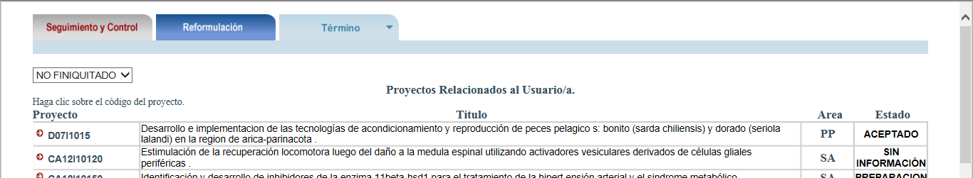
Seleccionar “TERMINO”, se desplegará la lista de proyectos para los cuales se puede completar el Informe FInal.
Seleccionar el proyecto que corresponda.
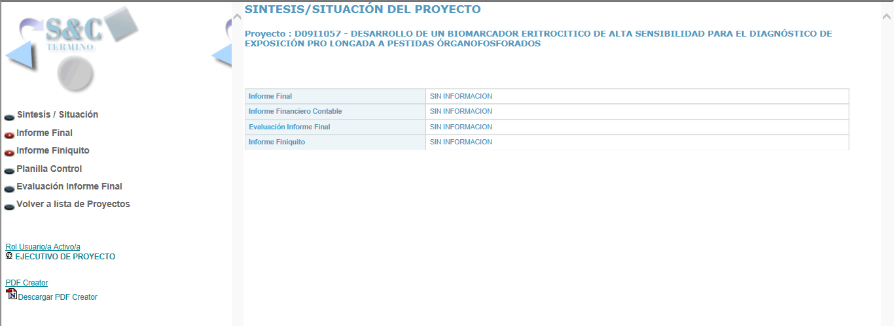
Seleccionar en la barra de la izquierda la sección “Informe Final” y luego “Preparación de Informe Final”.

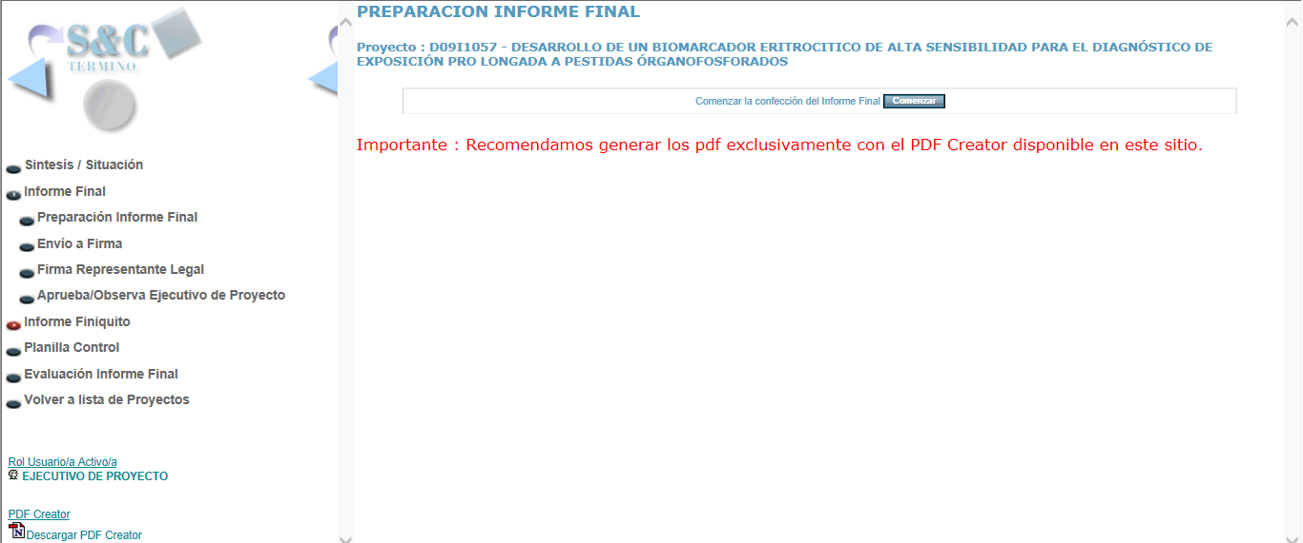
A continuación, se desplegarán los 5 módulos a completar, en el menú superior:

- I: Acta de término del proyecto;
- II: Informe ejecutivo;
- III: Informe de gestión;
- IV: Informe C&T y económico y social;
- V: Anexos.

Se recuerda que los documentos que se suben en PDF, deben ser generados con el programa PDF Creator, disponible en la plataforma de término, al final del Menú de la izquierda.

